Карекадани 2018г.

Отчет
о проведенных мероприятиях в МКОУ «Карекаданинская СОШ» посвященных Дню образования ДАССР и приуроченных к 97-й его годовщине.
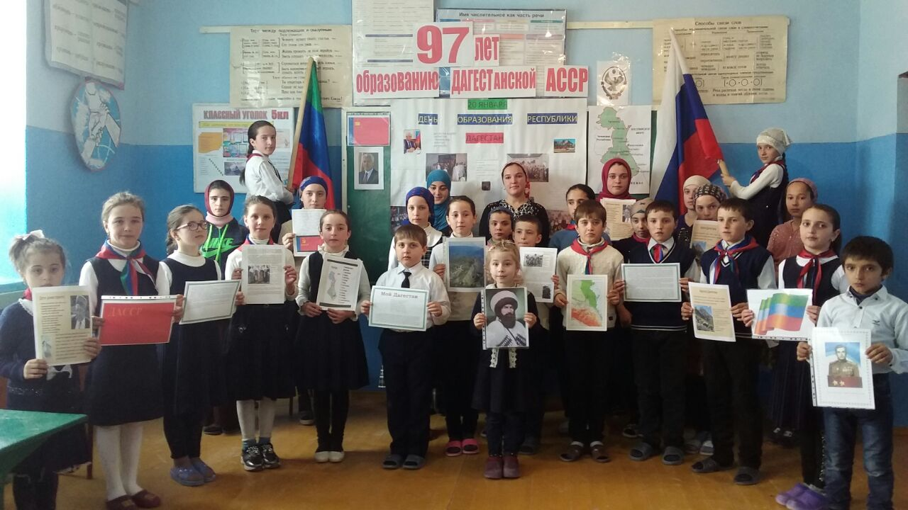
В ладони сердце можно уместить,
Но в сердце целый мир не уместишь.
Другие страны очень хороши,
Но Дагестан дороже для души.
(Р. Гамзатов)
2017-2018 уч. год.
В МКОУ «Карекаданинская СОШ» прошли мероприятия, посвященные 97-й годовщине со дня образования дагестанской автономии в составе России.
В нашей школе, проведены единые уроки, лекции. Были также оформлены тематические стенды и уголки, посвященные этой дате, оформлены рефераты и доклады.
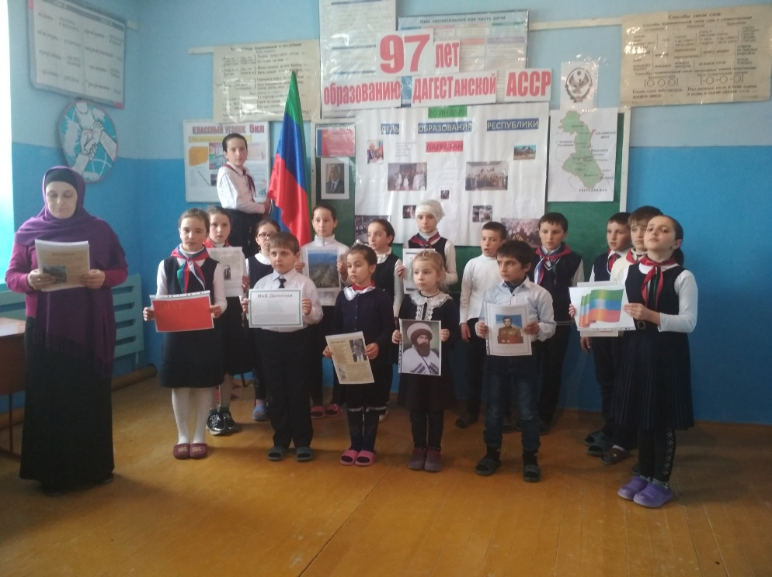
Цель мероприятий – знакомство учащихся с историей становления родного края, его значении в историческом ракурсе, развитие у молодежи и подрастающего поколения чувства патриотизма и гордости за свой регион.
20-го января были проведены единые уроки (в 1-ю и во 2-ю смены) посвящённые Дню образования ДАССР. Урок проводили: старшая вожатая Патимат Магомедгаджиевна и учительница истории Мадина Магомедовна. В организации принимали участие классные руководители и администрация школы. Единый урок получился больше праздником для детей, чем уроком. Учащиеся получили массу новых интересных знаний. Они вооружились хорошей информацией из истории Дагестана.
Урок начала Мадина Магомедовна и продолжили учащиеся 8-10-х классов. Она отметила, что окончательное организационно-практическое воплощение в жизнь Дагестанская АССР получила 5 декабря 1921 г. на Вседагестанском Учредительном съезде Советов, принявшем первую в истории республики Конституцию.
«Этот праздник напоминает нам всем о славной истории дагестанского народа, а также единении наших братских народов. Дагестан – это земля со своей древней культурой, воспетая поэтами, писателями, художниками. Регион уникален своим этническим многообразием. Здесь проживают более ста народов и народностей. Республика подарила России выдающихся деятелей науки и искусства, писателей и поэтов, художников и спортсменов».
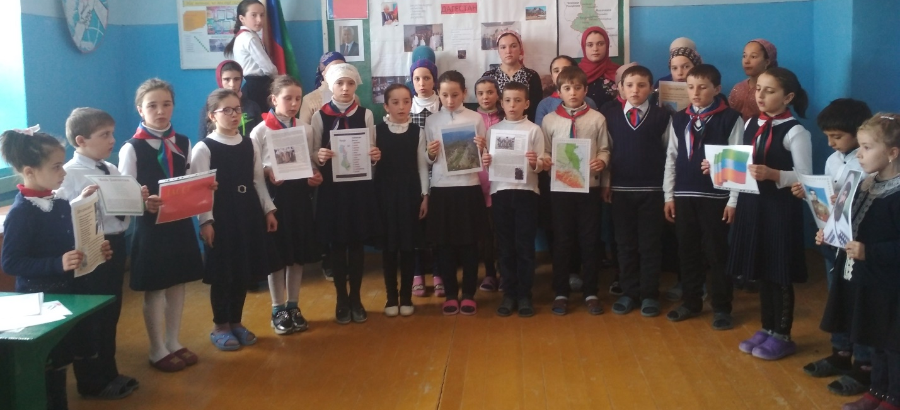
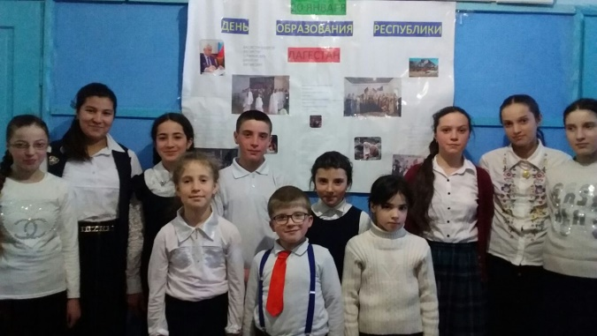
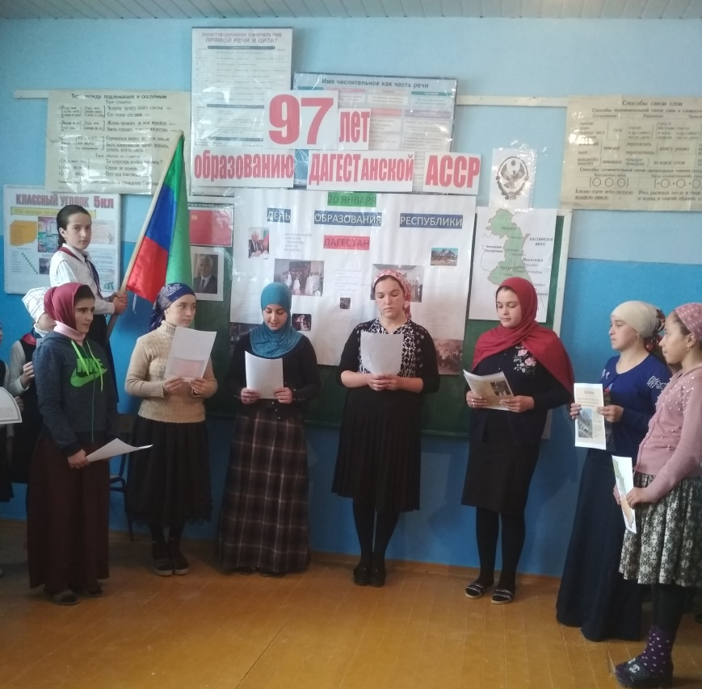
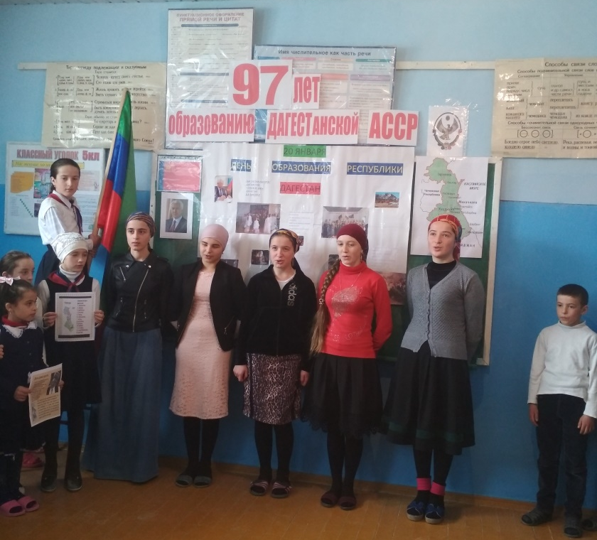
За тем Патимат Магомедгаджиевна организовала выступление учащихся, были охвачены учащиеся 1-11классов. 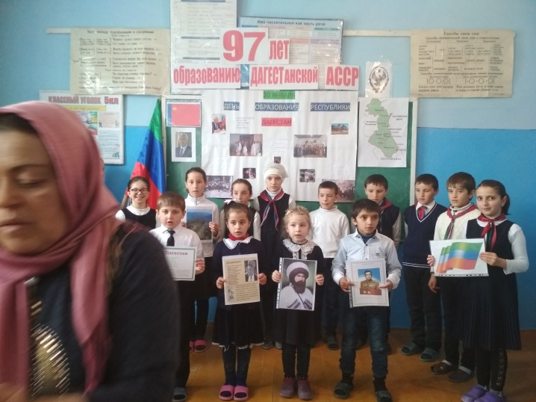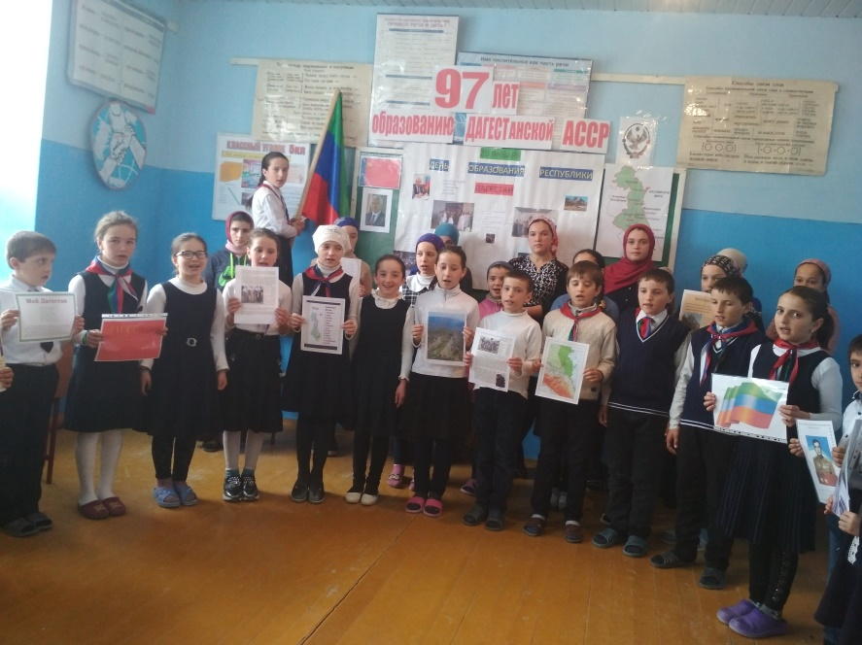
Были проведены тематические классные часы «Дагестан – наш край родной», «Образование ДАССР», «Среди сверкающих вершин», «Мой Дагестан», «История образования ДАССР» и другие. Каждый классный руководитель затронул эту тему - дети были активными участниками.
Целью данного мероприятия было расширение кругозора учащихся: о традициях народов Дагестана, о жанрах устного народного творчества (песни, считалки, заклинки, игры, танцы); воспитание интереса к изучению истории своего села, своего народа, своей страны.
«Принятие 20 января 1921 года Всероссийским Центральным Исполнительным комитетом Декрета об образовании Дагестанской Автономной Советской Социалистической Республики находится в ряду судьбоносных событий, которые повлияли на жизнь многих поколений дагестанцев. Создание дагестанской автономии явилось точкой отсчета нового этапа истории наших народов. История Дагестана содержит немало славных страниц, свидетельствующих о созидательном труде, самоотверженности и высоком патриотизме его жителей. Благодаря усилиям и таланту многих поколений в республике создан значительный экономический, культурный и интеллектуальный потенциал. А самая главная заслуга – это дружба и братство между народами. Об этом должно знать подрастающее поколение и гордиться этим».
Итогом мероприятий стало заключительное слово директора, он отметил заслуги известных людей, которые сыграли важную роль в судьбе наших народов, также сказал несколько слов о новом президенте республики Дагестан.

Зам. дир. по ВР________________ Ибрагимова З.М.

